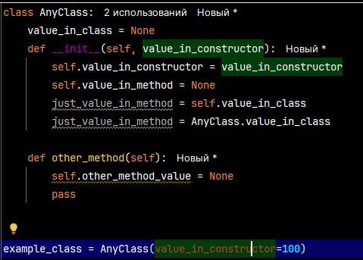

Атрибут | Видимость
value_in_class | класс + все методы + все объекты
self.value | только объект
value внутри метода | только внутри метода

Обращение к атрибутам класса
Откуда обращаемся | Как писать
из класса | AnyClass.value_in_class
из объекта | obj.value_in_class
из метода | self.value_in_class (чаще всего)

Обращение к атрибутам объекта
Откуда обращаемся | Как писать | Доступно?
из объекта | obj.value_in_constructor | ✅
из класса | AnyClass.value_in_constructor | ❌ (если нет класса)
из метода | self.value_in_constructor | ✅

Обращение к локальной переменной метода (создана без self)
Откуда | Доступ?
внутри __init__ | ✅ можно использовать и читать/менять
из другого метода (other_method) | ❌ нельзя, NameError
из объекта (obj.just_value_in_method) | ❌ нельзя
из класса (AnyClass.just_value_in_method) | ❌ нельзя

self.other_method_value — это атрибут объекта, не локальная переменная метода
Откуда | Доступ?
внутри other_method | ✅ через self.other_method_value
в других методах | ✅ через self.other_method_value (после вызова other_method)
снаружи | ✅ через obj.other_method_value (после вызова other_method)
до вызова other_method() | ❌ не существует, NameError

Обращение к методам
Откуда | Как обращаться | Работает?
внутри класса | self.my_method() | ✅
через объект | obj.my_method() | ✅
через класс | AnyClass.my_method(obj) | ✅ (нужно передать объект явно как self)

